Кукольный театр в детском саду и дома.

«Все проходит, но все и остается.
Остается в форме опыта.»
В.В.Клименко

Театр кукол! Как много значит он для детского сердца, с каким нетерпением ждут дети встречи с ним! Театр –один из самых доступных видов искусства для детей, помогающий решить многие проблемы педагогики и психологии.
В любом возрасте в сказках можно открыть нечто сокровенное и волнующее. Слушая их в детстве, человек бессознательно накапливает целый «банк жизненных ситуаций», поэтому очень важно, чтобы осознание «сказочных уроков» начиналось с раннего возраста, с ответа на вопрос: «Чему нас учит сказка?»
Педагогические исследования и практика дошкольного воспитания показывают, что одним из важнейших условий развития положительных нравственных качеств личности ребенка является создание взрослыми жизнерадостной обстановки вокруг него. Малыш должен отдаваться радости со всей детской непосредственностью. А сказка, показанная взрослыми, как известно, это источник проявления всех чувств ребенка, в том числе и радости. В атмосфере радости легко зарождаются такие ценные душевные качества, как доброжелательность, отзывчивость, уверенность и т.д.
Куклы могут все или почти все. Они творят чудеса: веселят, обучают, формируют эстетический вкус, воспитывают у детей воображение и фантазию, будят соучастие, развивают сферу чувств. С большим удовольствием следят малыши за движущимися на ширме куклами. Театр приковывает их внимание, развивает умение сосредотачиваться. С древних времен различные формы театрального действа служили самым наглядным и эмоциональным способом передачи знаний и опыта в человеческом обществе. Позднее театр как вид искусства стал не только средством познания жизни, но и школой нравственного и эстетического воспитания подрастающих поколений. Преодолевая пространство и время, сочетая возможности нескольких видов искусств – музыки, литературы, живописи и актерской игры, театр обладает огромной силой воздействия на эмоциональный мир ребенка.
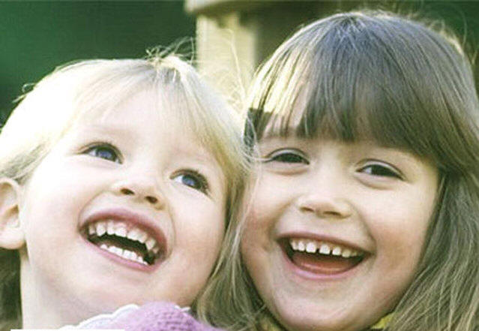
Наш детский сад тесно сотрудничает с театром кукол «Тирлямы». Артисты театра приезжают к нам с интересными театральными постановками. Так же мы ставим кукальные спектакли силами наших сотрудников. Мы подготовили и показали сказки: «Колобок», «Новогодние приключения Лисы и Волка», «Яблоко», «Руковичка», «Пых» и другие. Организуя для детей кукольные спектакли, мы ставим перед собой цель – сделать жизнь наших воспитанников интересной и содержательной, наполнить ее яркими впечатлениями, интересными сюжетами, радостью творчества
Организовать кукольный театр можно и дома: почти все куклы продаются в магазине. Можно их сделать и своими руками. Взять мягкую игрушку (часто игрушки есть порванные, поломанные) и переделать ее под театральную куклу. Ширму легко сделать так же самим. Можно вместо ширмы повесить длинный занавес до пола в рост взрослого в проеме двери при условии, если свет падает на кукол. Занавесь должна быть спокойных тонов, чтобы куклы на ее фоне выглядели более красочно. Кукла не обладает мимикой. Поэтому говорящая кукла должна немного двигаться (наклонять голову, поворачиваться ), чтобы детям было понятно, кто из персонажей в данный момент действует. Персонажи должны эмоционально и выразительно проговаривать свой текст. Для показа кукольного театра можно использовать сказки несложные в постановке: с небольшим колличеством персонажей, не длительные по времени, с имеющимися куклами. Обязательно используйте музыкальное сопровождение, ведь музыка является источником удовольствия. Когда ваш малыш подрастет, он сам будет приглашать вас на кукольные спектакли, желая самостоятельно показать вам сказку. Поддерживайте все его начинания.
У вас все получится – главное желание активизировать своего ребенка, вызвать у него радостные эмоции, оживление и активность.

